

ANEXO No. 16.

SISTEMA DE GESTIÓN DE SEGURIDAD Y SALUD EN EL TRABAJO (SG-SST)

Bogotá D.C.;

Señores
FONDO ROTATORIO DEL MINISTERIO DE RELACIONES EXTERIORES
Ciudad

Referencia: Cumplimiento de requisitos del SISTEMA DE GESTIÓN DE SEGURIDAD Y SALUD EN EL TRABAJO (SG-SST), para el proceso de Concurso de Méritos N° 001 DE 2019 convocado por el Fondo Rotatorio del Ministerio de Relaciones Exteriores para la “CONTRATAR LA INTERVENTORÍA TÉCNICA, ADMINISTRATIVA Y FINANCIERA AL CONTRATO DE OBRA RESULTANTE DE LA LICITACIÓN PÚBLICA 002 DE 2019, CUYO OBJETO ES: “MANTENIMIENTO INTEGRAL Y ADECUACIONES DE OFICINAS A PRECIOS UNITARIOS FIJOS SIN FORMULA DE REAJUSTE DE LOS INMUEBLES DE PROPIEDAD DEL MINISTERIO DE RELACIONES EXTERIORES Y SU FONDO ROTATORIO O POR LOS CUALES SEA LEGALMENTE RESPONSABLE EN BOGOTÁ D.C., y CARTAGENA DE INDIAS D.T. y C”
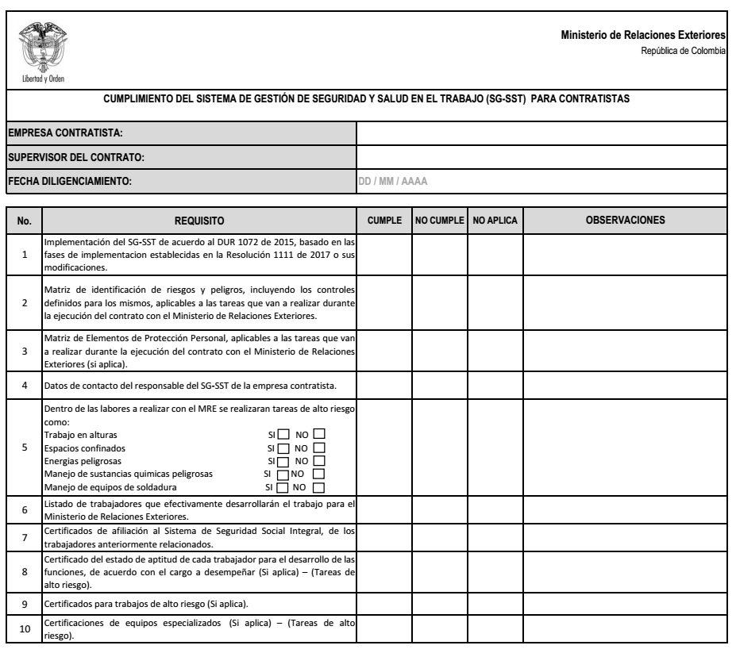
Atentamente,

FIRMA REPRESENTANTE LEGAL O APODERADO

DATOS DEL REPRESENTANTE LEGAL
Nombre:
C.C. No.:
DATOS DEL PROPONENTE
Nombre: |  | NIT:
Dirección:
Ciudad: | Teléfono fijo: | Teléfono celular:
Correo Electrónico:

